§3 简单电路
直流电路中多见含电阻、电源，简单电路中能通过串并联化简解决问题。
一、电阻串并联
1、规律
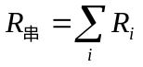，串联同电流,大电阻 “当家”---分压大、决定I (略小电阻)；
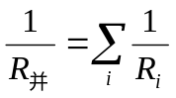，并联同电压,小电阻“当家”---分流大、决定总I(略大电阻)。
混联：综合运用上述公式，最终可化成一等效电阻。
2、变阻器
功用：可变电阻,制流、分压。
联接方式:原理如图4-21。
使用须知: 两固定接头A、B和一个滑动头，
① 了解变阻器之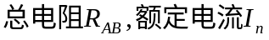；
② 接通电源前
限流-----达最大；分压----达最小。

(a)制流（串入） (b)分压（并入）
图4-21
二、电压，电流的测量
即电表改装原理。
1、表头
磁电式指针（模拟）型，灵敏度高的直流电流表G,规格用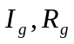描述，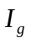即满度电流，量程较小，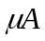级。
2、电压表
测电路中某段电压总是跨接并联使用，直接用表头跨测时最大可测电压：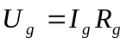，此不满足使用，需扩程---串联分压电阻（扩程电阻）。
如图4-22，改装成量程为的电压表，所串扩程电阻计算如下：
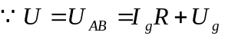（并联支路）
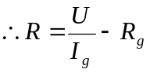
若扩程至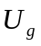的n倍，即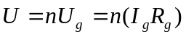，则
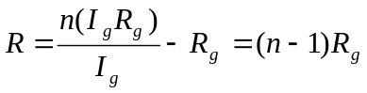
改装后的电压表内阻为
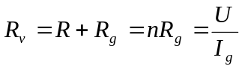
显然，内阻增大，有利；误差主要源于测量时的分流，需小，越小越好。

图4-22 图4-23
3、电流表
测电路中电流总是将电流表串入电路，直接测量最大只能达（级），
过小，需扩程---并联分流电阻。
如图4-23，改装成量程为I的电流表，所并电阻R计算如下：
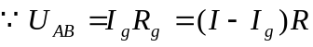
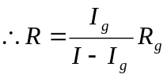
若扩程至n倍：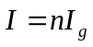，则分流电阻为
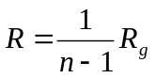
改装成电流表的总内阻
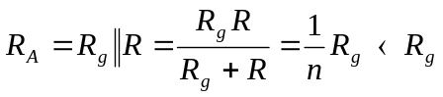
可见，内阻变小。
三、电阻的测量----直流电桥
比较法测电阻：比较桥两端是否等位，桥上用检流计G检查，如图4-24。当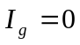，即加在G两端电压为0，电桥即平衡。

图4-24
平衡条件：平衡时，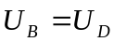（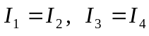），所以
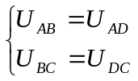
即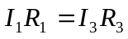，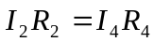， 两式相除得
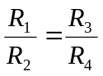， 或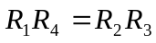
运 用：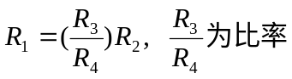，已知三阻可知第四。（测双线断开点等）
[说明]
① 误差来源有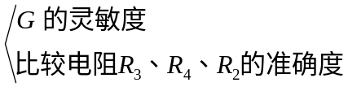
② 型式变种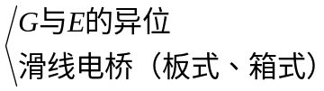
③ 非平衡电桥也有应用，如测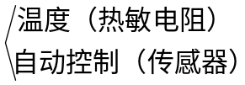，（此属复杂电路）。
四、电动势的测量----电位差计
补偿法测量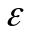：在没有电流通过电源情况下（因而内阻压降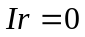），测得电源端压即电动势。
1、原理
如图4-25(a)，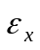---待测电动势，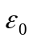---可调电源，当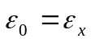时，，由知，但不易确定。下面将电路演化为图4-25(b)。

(a) (b)
图4-25
如图4-25(b)，上回路为辅助回路，其中R为制流电阻；
下回路为工作回路，C为可动触头。
A、C端之上部分代替图4-25(a)中的；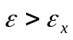以使在A—B之间能存在C点，使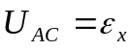，此时工作回路（平衡）。
对应于辅助回路，在一定下，调节R可改变I；辅助回路中电流的调节，使，此时，即
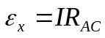
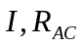已知，则可得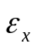。
2、实测
由上述原理知，关键是对平衡时I和的测定。实用中对此两量设计和安排如下：
①：滑线电阻由一系列标准电阻串联而成。在辅助工作电流I给定的情况下，与有 一一对应关系，因而可以把与各段电阻一一对应地标刻在仪器面板上。
②：标定为一定值，让电位差计统一工作在下平衡。
综上可见，关键是调节R是I准确地工作于标准值，这就存在着校准的问题。方法如下：
如图4-26，其中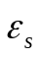---标准电池，其电动势已知且稳定（注：不许倒置！）。

图4-26
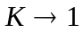：滑动C，找到对应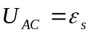 的位置C，看G有无偏转：若，则恰好；若有偏转，则调R直至。此时已校准工作电流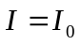。
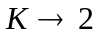：测量，不再调,只拨C找到的位置。拨动C即是改变，从面板上直接读出与此对应的即可。

